МКДОУ АГО «Ачитский детский сад «Улыбка»

**«Летняя оздоровительная компания – 2021»**

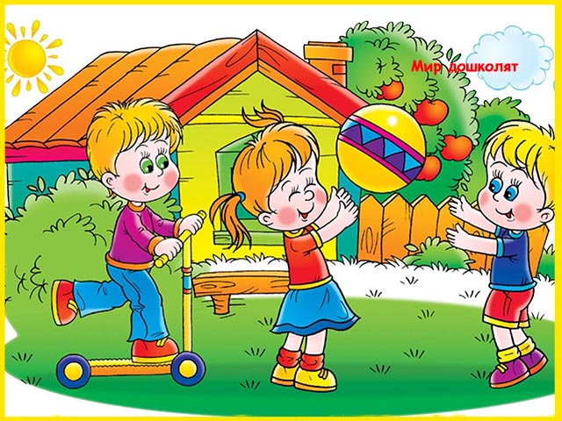

Лето – удивительная и благодатная пора, когда детям можно вдоволь гулять, бегать и прыгать. Именно в этот период они много времени проводят на воздухе. И очень важно так организовать жизнь дошкольников, чтобы каждый день приносил им что-то новое, был наполнен интересным содержанием, чтобы воспоминания о летнем времени, играх, прогулках, праздниках и развлечениях, интересных эпизодах из их жизни еще долго радовали детей.

Воспитание здорового ребёнка – приоритетная, наиглавнейшая задача коллектива ДОУ, особенно в современных условиях. Проблема воспитания счастливой личности напрямую связана со здоровьем этой личности.

Одним из путей решения этой проблемы является организация работы по воспитанию дошкольников в летний период года. Летний отдых детей оказывает существенное влияние на укрепление организма, сопротивляемость заболеваниям, создание положительных эмоций. В летний период особенно большие возможности предоставлены для закаливания, совершенствования защитных реакций ребенка, широко используются солнечно-воздушные ванны и водные закаливающие процедуры. Летом все виды деятельности переносятся на воздух. Каждому виду отводится место и время в распорядке дня.

**Цель:**Объединить усилия педагогов и родителей воспитанников по созданию условий, способствующих оздоровлению детского организма в летний период; эмоциональному, личностному, познавательному развитию ребёнка

**Задачи:**

1 .Создать условия, обеспечивающие охрану жизни и здоровья детей, предупреждение заболеваемости и травматизма.

2.Реализовать систему мероприятий, направленных на оздоровление и физическое развитие детей, их нравственное воспитание, развитие любознательности и познавательной активности, формирование культурно-гигиенических и трудовых навыков.

3. Осуществлять педагогическое и санитарное просвещение родителей по вопросам воспитания и оздоровления детей в летний период. Осуществлять систему закаливающих процедур.

Пребывание дошкольников на свежем воздухе в летний период укрепляет и закаливает детский организм, оказывает положительное влияние на их всестороннее развитие.

Основная задача взрослых при этом как можно полнее удовлетворить потребность растущего организма в отдыхе, творческой деятельности и движении. Обеспечить необходимый уровень физического и психического развития детей поможет четко спланированная система мероприятий развлекательного, познавательного и оздоровительного характера.

Успех летней оздоровительной работы с дошкольниками во многом определяется тем, насколько грамотно и своевременно подготовился к ней весь коллектив дошкольного учреждения. Большую помощь воспитателям может оказать использование материала из опыта работы с детьми летом в предыдущие годы; специально составленная картотека подвижных, спортивных, строительно-конструктивных и дидактических игр с кратким описанием каждой из них; практические советы и методические рекомендации (например, Рекомендации по предупреждению детского травматизма в летний период).

**План работы.**

|  |  |  |  |
| --- | --- | --- | --- |
| № | Мероприятие | сроки | ответственные |
| 1 | Международный день защиты детей | 1 июня | Ватолина Т.Н. Назарова С.В. |
| 2 | Творческий день «День цветных ладошек» | 2 -3 июня | Шипунова Е.Н.  Воспитатели |
| 3 | Рисунки на асфальте «Сделаем серое цветным» | 4 июня | Шипунова Е.Н.  Воспитатели |
| 4 | «Пушкинский кинофестиваль» | 7 июня | Шипунова Е.Н. |
| 5 | День рождение киностудии «Союзмультфильм» | 8-10 июня | Сташкина М.С. |
| 6 | День России | 11июня | Петрова О.С. |
| 7 | Всемирный день детского футбола | 15 – 18 июня | Нестерова Т.М. |
| 8 | День памяти и скорби | 22 июня | Шипунова Е.Н |
| 9 | Творческий день «Краски лета» | 23 – 24июня | Гаптульбарова И.И. |
| 10 | Развлечение «Фруктовый взрыв» | 28-30 июня | Мусихина М.В. |

**Июль.**

|  |  |  |  |
| --- | --- | --- | --- |
| № | Мероприятие | сроки | ответственные |
| 1 | «Летний стадион» | 1-2 июля | Дектянникова Т.И. |
| 2 | Всероссийский день семьи, любви и верности. | 5-9 июля | Богомолова А.М. |
| 3 | Выставка фото детей «И в лете я запечатлён» | 12 июля | Попова Л.В. |
| 4 | День нарядного участка | 13-16 июля | Воспитатели |
| 5 | « Наш друг – книга» | 19 – 21 июля | Истомина А.В. |
| 6 | «Маленькие строители»  Выставка поделок из строительного материала, песка. | 22-23 июля | Петрова О.С.  ???? |
| 8 | «Безопасное лето» | 26 – 27 июля | Шардакова Н.А. |
| 9 | Международный день дружбы | 28 - 30 июля | Дьякова В.О. |

**Август.**

|  |  |  |  |
| --- | --- | --- | --- |
| № | Мероприятие | сроки | ответственные |
| 1 |  |  |  |
| 2 | Международный день светофора | 4 – 6 августа | Нуртинова М.Ф. |
| 3 | «Царство водного мира» | 11 – 13 августа | Искорцева Н. А. |
| 4 | «Мой любимый посёлок». Акция «Сделаем посёлок чище» | К дню посёлка | воспитатели |
| 5 | День здоровья | 19 августа | Нестерова Т.М. |
| 6 | День Российского флага. Выставка коллективных творческих работ | 20 августа | Воспитатели |
| 7 | День летней моды. | 23-25 августа | Назарова С.В. |
| 8 | День радуги | 25-26 августа | Истомина А.В. |
| 9 | «Лето красное прощай» | 30 августа | Ватолина Т.М. Назарова С.В. |

**Работа с родителями.**

|  |  |
| --- | --- |
| **ИЮНЬ.**   1. «Солнца и счастья вам, дети!» (права ребёнка в Российской Федерации) досуг вместе с родителями   Буклеты «Любите детей!»   1. Папки - передвижки «Закаливание ребенка»    3.«12 июня – день независимости России!»   Выставка рисунков | Ознакомление родителей с правами   ребёнка,  предусмотренные законом об Образовании РФ.-  Привлечение родителей к процессу оздоровления детей, дать практические рекомендации.  Привлечение родителей к процессу развития у детей творческих способностей  и индивидуальности. |
| **ИЮЛЬ.**   1. Подготовка и проведение праздника: «Любви, семьи и верности». 2. Беседы: «Как с пользой и весело провести лето вместе с ребёнком».   3.Буклеты «Безопасное лето» | Привлечение родителей  к совместному  изучению  с детьми истории праздника.  Практические рекомендации для родителей о досуговой активности с ребенком.  Повышение педагогической компетентности родителей в вопросах ознакомления детей с опасными ситуациями   и умения вести себя при их возникновении |
| **Август.**   1. Папка - передвижка: «Игра в жизни ребенка». 2. Буклеты: «Наблюдаем за природой в августе» 3. Выставка детского творчества. | Дать практические рекомендации но наблюдению с детьми за природными явлениями в августе.  Привлечение родителей к процессу развития у детей творческих способностей детей. |